**EXMO. SR. PRESIDENTE DA CÂMARA MUNICIPAL DE SUMARÉ.**

Tenho a elevada honra e a satisfação de apresentar a esta egrégia Casa de Leis a presente **MOÇÃO DE CONGRATULAÇÃO a ACIAS (Associação Comercial, Industrial e Agropecuária de Sumaré) pela realização da eleição de sua nova diretoria.**

A ACIAS é uma entidade de classe, sem fins lucrativos, que presta serviços aos seus associados e à população em geral.

Foi fundada em 17 de setembro de 1969 com a missão de integrar empresas e comunidades, mantendo permanentemente o mais alto grau de qualidade e profissionalismo, prestando serviços aos associados e ao empresário, atuando de forma ética no desenvolvimento local.

Os serviços oferecidos pela ACIAS têm como objetivo principal prover suporte aos associados, garantindo qualidade, preço acessível, e igualdade de oportunidade para todos. Além dos serviços técnicos prestados pela ACIAS, são desenvolvidos trabalhos de consultas SCPC, plano odontológico, informativo ACIAS, entre outros.

Hoje a estrutura operacional desta entidade compete diretamente com grandes associações do Estado, contando com um alto nível de automatização, destacando-se entre as 3 melhores entidades mantenedoras de SCPC da região, tanto no que diz respeito ao processo de informatização quanto à prestação de serviços.

No dia 24 de novembro ocorreram as eleições para a escolha da nova diretoria. A votação ocorreu das 9h às 20h onde foi eleita a CHAPA ACIAS 5.0 – Caminhando Rumo ao Futuro, foi a única na disputa das eleições para o TRIÊNIO 2022-2024 composta pelo Presidente – Felipe Alberto Verza Ferreira, 1º Vice-Presidente – Aparecido Ângelo Gonçalves, 2º Vice-Presidente – Deborah Aparecida Rodrigues Rovai, 1º. Tesoureiro – Juarez Pereira da Silva, 2º. Tesoureiro – Cidney Frizzarini Junior, 1º. Secretário – Cristiano Anselmo da Silva, 2º. Secretário – Rodolfo Azevedo Germano. Foi eleito também o Conselho Fiscal composto pelo Alexandre Marchicoli, Francinette Miranda e Selma Suemi Koshoji Ohia , a Comissão de Sindicância é composta pelo Vanderlei César Corniani, Roberto Cordenonsi e Divino Donizete Romão e a Diretoria Adjunta composta pelo Abner Marcondes Lucio, Ântonio César de

Vasconcellos, Bruno Marson Nardy, Carlos Alberto Piccinin, Dimas Martins de Moura, Eduardo André Nimtz, Eduardo César Padovani, Rafael Augusto de Oliveira Ângelo, Valter Roberto Matteuzzi Junior e Washington Ribeiro dos Santos.

Cabe aqui destacar e dar as devidas congratulações a toda a organização da eleição, que foi realizada com todos os cuidados necessários por conta da pandemia de Covid-19, respeitando as regras sanitárias e o distanciamento. Sendo exemplo de organização e agilidade. E em nome do atual presidente Juarez Pereira da Silva estendo as congratulações a todas as pessoas envolvidas na organização desta eleição.

Portanto, senhor presidente, para homenagear a todos os envolvidos, requeiro, na forma regimental e, após ouvido o Plenário, que seja encaminhada a referida MOÇÃO DE CONGRATULAÇÃO a ACIAS (Associação Comercial, Industrial e Agropecuária de Sumaré) pela realização da eleição de sua nova diretoria.

**Sumaré, 29 de novembro de 2021**

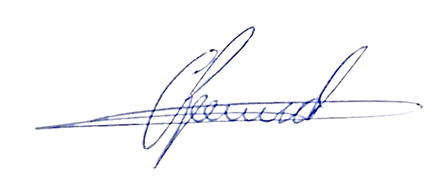

**Antônio dos Reis Zamarchi**

**(Toninho Mineiro)**

**Vereador**